Dokumentace klauzurní práce

# Cartomantica

[Odkaz](https://github.com/hanusvalenta/Cartomantica)

**STŘEDNÍ ŠKOLA FILMOVÁ, MULTIMEDIÁLNÍ  
A POČÍTAČOVÝCH TECHNOLOGIÍ, s.r.o.**

Vypracoval: Hanuš Valenta 2.C 2024

Obsah

Cartomantica 1

1. Úvod 3

2. Co je v dokumentu uvedeno 3

3. Popis použitých technologií 4

3.1 HTML 4

3.2 CSS 4

3.3 JavaScript 4

3.4 NodeJS 5

3.5 Three.js 5

3.6 Electron.js 5

4. Použitý editor 6

4.1 VSCodium 6

4.2 Výhody VSCodium 6

5. Popis adresářů 7

5.1 Portfolio 7

5.2 Assets 7

5.3 node_modules 7

6. Popis souborů 8

6.1 Blank.html 8

6.2 Cursor.js 8

6.3 Expiriences.html 8

6.4 GhostCursor.js 8

6.5 index.html 8

6.6 Index.js 8

6.7 Inspiration.html 8

6.8 Main.js 9

6.9 package.json a package-lock.json 11

6.10 Projects.html 11

6.11 Story.html 11

6.12 Typing.js 12

7. Schéma applikace 13

8. Zdroje 14

# Úvod

V dnešní době je považováno za nezbytné, aby každý, kdo se zabývá tvorbou map, měl k dispozici kvalitní nástroj pro jejich vytváření. Pro tvůrce map je klíčové, aby jejich program umožňoval ukázat dovednosti v oblasti designu, práce s různými vrstvami a technologiemi a schopnost řešit složité výzvy při plánování map. Díky těmto funkcím mohou uživatelé snadno vytvářet kvalitní výstupy.

# Co je v dokumentu uvedeno

V dokumentu jsou uvedeny informace o využitých technologiích a jejich následném praktickém využití při vývoji Cartimantiky. Podrobně je popsáno, jakým způsobem byly tyto technologie aplikovány v různých fázích vývoje a jakým přínosem byly pro celkovou funkčnost a design. Zároveň je věnována pozornost popisu jednotlivých adresářů a souborů, které byly vytvořeny v rámci projektu. Každý adresář a soubor je detailně popsán, včetně jejich specifických funkcí a způsobu, jakým přispívají k celkové struktuře a organizaci projektu. Díky těmto informacím je možné lépe porozumět nejen technickým aspektům, ale také jeho praktickému použití a údržbě.

# Popis použitých technologií

## 3.1 HTML

HTML je zkratka pro Hypertext Markup Language a je základním jazykem pro tvorbu webových stránek. Používá se k definování struktury a obsahu stránek pomocí různých značek a elementů. [1]

## 3.2 CSS

CSS, zkratka z anglického názvu Cascading Style Sheets, je jazyk používaný pro stylování webových stránek. Jeho hlavním účelem je definovat vzhled a prezentaci obsahu HTML dokumentů. CSS umožňuje nastavovat různé vlastnosti elementů, jako je barva, velikost, poloha, písmo a mnoho dalšího. [2]

## 3.3 JavaScript

JavaScript je primárně známý jako skriptovací jazyk pro webové stránky, kde je používán k interaktivitě, dynamickému obsahu a manipulaci s HTML a CSS. S jeho pomocí je možné reagovat na uživatelské interakce, validovat formuláře, vytvářet animace, dynamicky měnit obsah stránek a mnoho dalšího. [3] 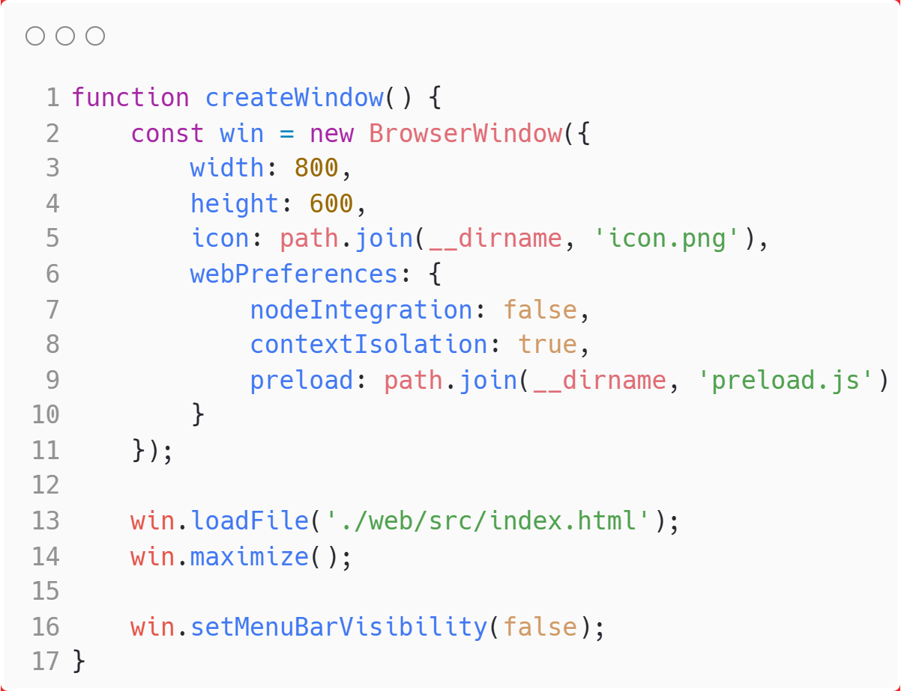[1]

## 3.4 NodeJS

Node.js je runtime prostředí, které je využíváno pro vývoj serverových aplikací. Je postaveno na JavaScriptovém engine, který umožňuje běh JavaScriptu mimo webový prohlížeč. Umožňuje práci s asynchronními operacemi díky událostmi řízené architektuře, čímž je dosaženo vysoké škálovatelnosti a efektivity při zpracování velkého množství současných požadavků. Node.js poskytuje různé moduly pro práci s http. [4]

## 3.5 Three.js

Three.js je open-source JavaScriptová knihovna, která umožňuje tvorbu a zobrazování 3D grafiky přímo ve webovém prohlížeči. Je postavena na WebGL, což je standardní webová API pro práci s 3D grafikou v prohlížeči, a umožňuje vývojářům vytvářet působivé 3D scény a interaktivní vizualizace bez nutnosti použití pluginů či externích programů. [5]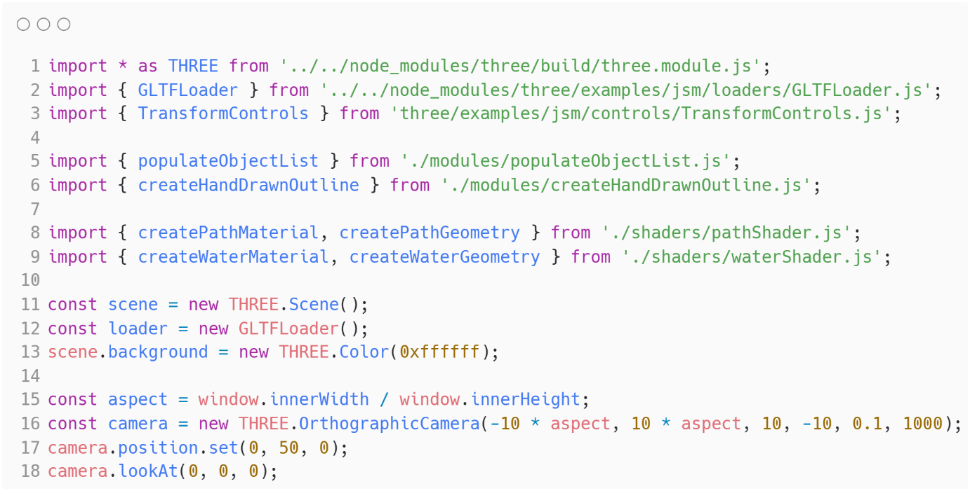[2]

## Electron.js

Electron.js je open-source framework, který umožňuje vývoj desktopových aplikací pomocí webových technologií, jako jsou HTML, CSS a JavaScript. Je postaven na kombinaci Node.js a Chromium, což umožňuje vývojářům vytvářet multiplatformní aplikace, které běží na Windows, macOS i Linuxu, aniž by museli psát kód pro každou platformu zvlášť. Díky této technologii mohou vývojáři využívat své znalosti webového vývoje k tvorbě plnohodnotných desktopových aplikací, které kombinují výkonnost nativních aplikací a flexibilitu moderního webu. [6]

# Použitý editor

## 4.1 VSCodium

VSCodium je open-source distribuce Visual Studio Code, která je poskytována bez integrovaných služeb Microsoftu, jako je například Telemetry. To znamená, že VSCodium je úplně stejný jako Visual Studio Code, ale neobsahuje žádný kód, který by sledoval nebo sbíral informace o uživatelském chování. [7]

## 4.2 Výhody VSCodium

VSCodium nabízí širokou škálu funkcí pro vývojáře, včetně podpory pro mnoho programovacích jazyků, integrovaných nástrojů pro ladění a správu verzí a rozsáhlého ekosystému rozšíření. VSCodium je ideální volbou pro ty, kteří hledají výkonný a flexibilní textový editor, který respektuje jejich soukromí a bezpečnost.

# Popis adresářů

## 5.1 web\src

Zde je celý projekt a jeho soubory, spolu s nezbytnými knihovnami.

## 5.2 Cartomantica

V několika adresářích jsou umístěny veškeré potřebné grafiky, ikony, fonty a modely, které jsou nezbytné pro funkci webu.

*(Soubory jsou k dispozici ke stažení na stránce "Files", využité fonty jsou umístěny ve složce "Fonts", fotografie, ikony a favikony stránky najdete ve složce "Images", a 3D modely zobrazované na stránce jsou umístěny ve složce "Models".)*

## 5.3 node_modules

Všechny knihovny používané pro Node.js spolu s jejich skripty jsou umístěny v této složce.

# Popis souborů

## 6.1 Blank.html

Tento soubor není dostupný z hlavní stránky, ale je důležitý jako předloha pro budoucí vytváření podstránek, přičemž slouží jako jejich vzor.

## 6.2 Cursor.js

Zde je umístěn JavaScript pro alternativní kurzor, který je tvořen z několika kruhů, které se aktualizují.

## 6.3 Expiriences.html

Popis předchozích zkušeností.

## 6.4 GhostCursor.js

Soubor obsahuje JavaScript kód, který vytváří alternativní kursor. Tento kursor generuje několik zpomalených kopií s latencí za účelem dosažení efektu sekání.

## 6.5 index.html

Hlavní stránka obsahuje krátké uvítání a mapu stránky pro pozdější navigaci.

## 6.6 Index.js

JavaScript v souboru index.html je určen k vytvoření pohybujícího se dropshadow na základě lokace kurzoru na stránce.

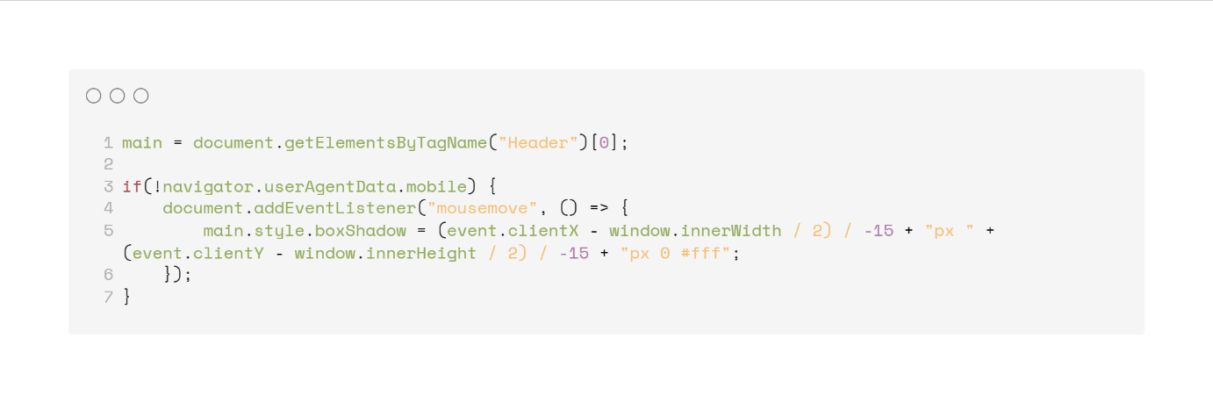[3]

## 6.7 Inspiration.html

Stránka obsahuje inspiraci, která byla využita při designování webu, a zároveň zahrnuje poděkování autorům použitých knihoven.

## 6.8 Main.js

Soubor pro knihovnu three.js vytváří 3D scénu v pozadí obsahující náhodně generované hvězdy, které jsou náhodně rozmístěny daleko od kamery, a několik objektů, které jsou prezentovány vedle textu. Vše je konvertováno do ASCII textu pro estetické účely.

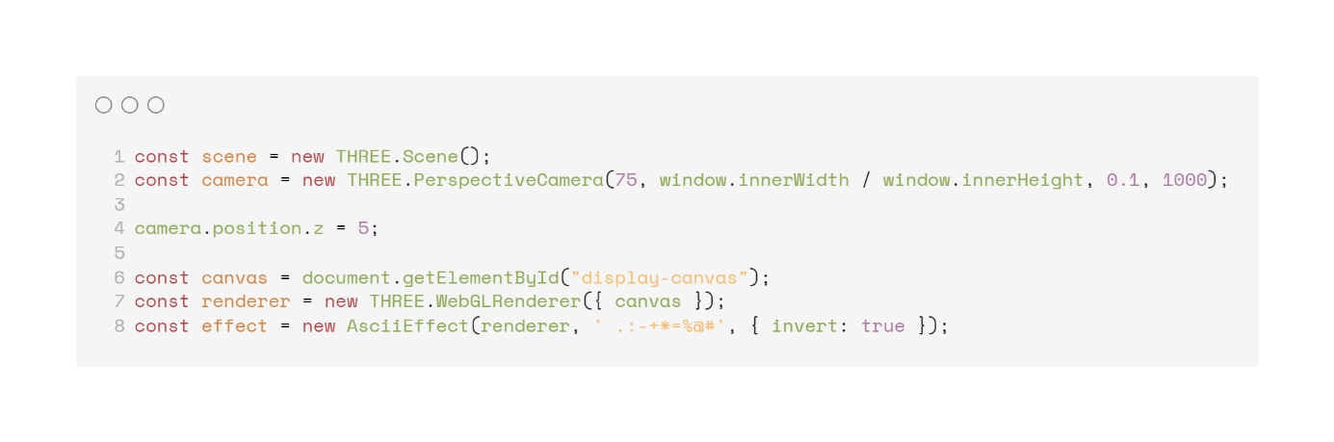[4]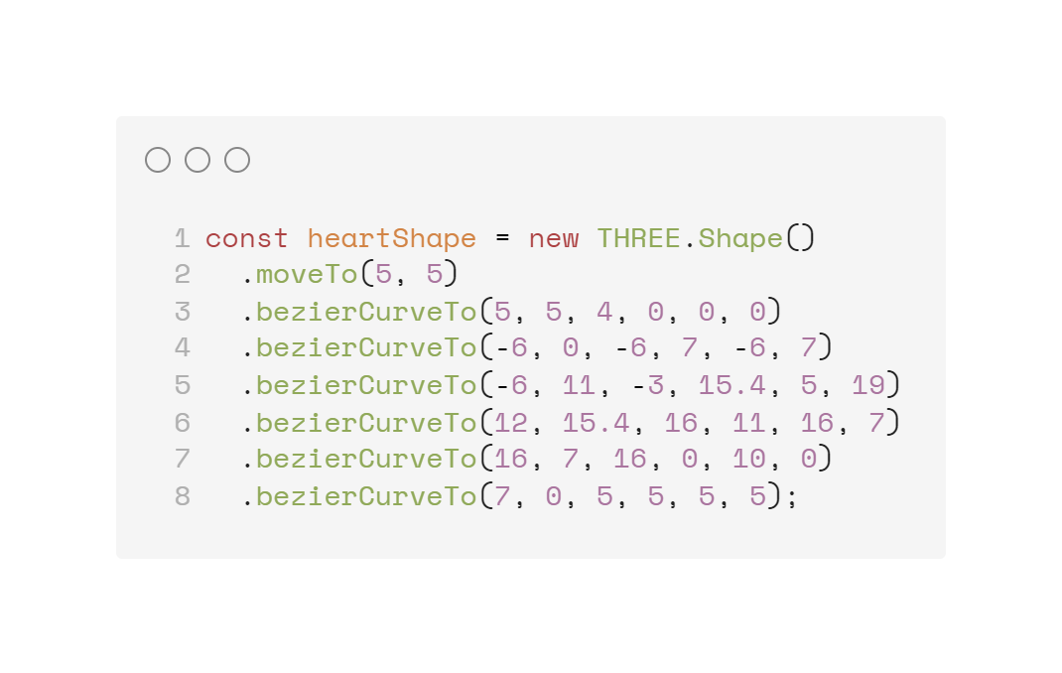[5]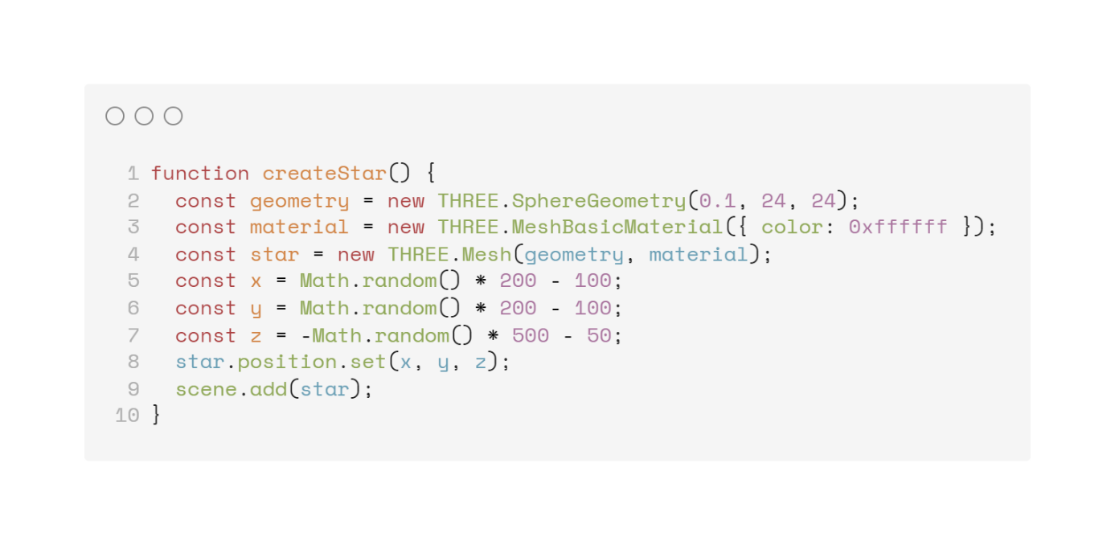[6]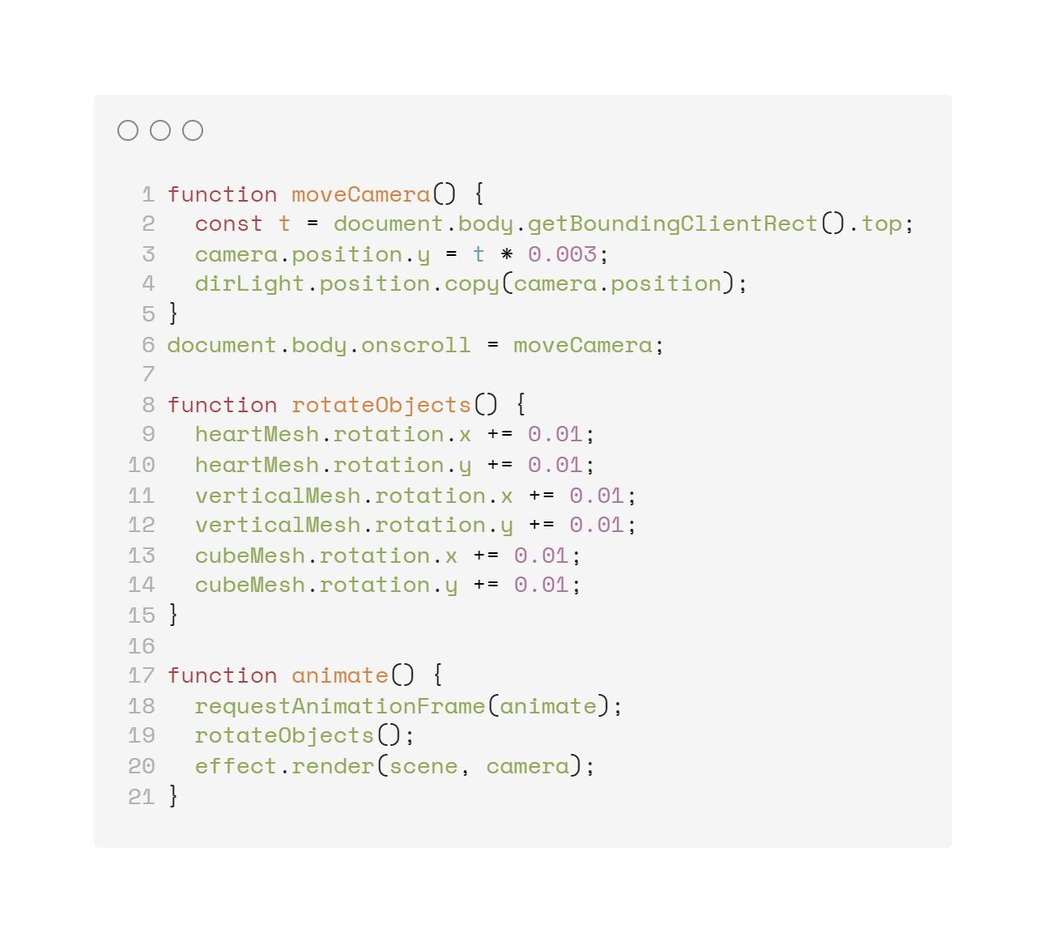

[7]

## 6.9 package.json a package-lock.json

Oba soubory, package.json a package-lock.json, jsou důležité pro správu závislostí Node.js aplikace. package.json obsahuje metadata a seznam knihoven aplikace, zatímco package-lock.json udržováním přesného stavu těchto knihoven pomáhá zajistit konzistenci mezi různými instalacemi aplikace. [8]

## 6.10 Projects.html

Představení předchozích projektů a vytvořených prací.

## 6.11 Story.html

Informace o autorovi s jeho životopisem a událostmi v něm.Style.css

Soubor obsahující veškeré informace o vzhledu stránky, včetně animací a responzivity závislosti na rozlišení obrazovky

[8]

## 6.12 Typing.js

Soubor postupně doplňující charaktery do jména pro vytvoření efektu psaní.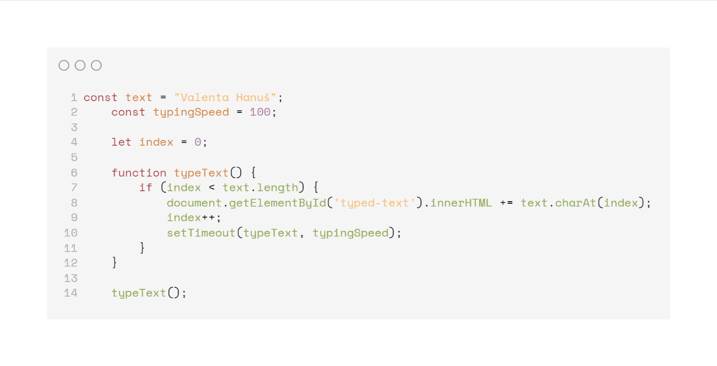[9]

# Schéma applikace

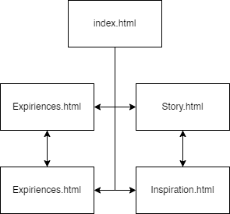

# Zdroje

[1] WIKIEPDIA. HTML. Online. 2003, 29. května 2024. Dostupné z: https://en.wikipedia.org/wiki/HTML. [cit. 2024-06-01].

[2] WIKIEPDIA. CSS. Online. 2001, 6. května 2024. Dostupné z: https://en.wikipedia.org/wiki/CSS. [cit. 2024-06-01].

[3] WIKIEPDIA. JavaScript. Online. 2001, 18. dubna 2024. Dostupné z: https://en.wikipedia.org/wiki/JavaScript. [cit. 2024-06-01].

[4] WIKIEPDIA. Node.js. Online. 2009, 2. června 2024. Dostupné z: https://en.wikipedia.org/wiki/Node.js. [cit. 2024-06-01].

[5] WIKIEPDIA. Three.js. Online. 2012, 11. ledna 2024. Dostupné z: https://en.wikipedia.org/wiki/Three.js. [cit. 2024-06-01].

[6] OPENJS FOUNDATION AND ELECTRON CONTRIBUTORS. Electron.js. Online. 2023. Dostupné z: https://www.electronjs.org/. [cit. 2024-12-08].

[7] TIM O’BRIEN. VSCodium. Online. 2019, 8. ledna 2024. Dostupné z: https://vscodium.com/#why. [cit. 2024-06-01].

[8] EDWARD THOMSON. Package.json. Online. 2019, 22. září 2020. Dostupné z: https://docs.npmjs.com/cli/v6/configuring-npm/package-json. [cit. 2024-06-01].

1. Ukázka javascript kódu z index.js na vytváření okna
2. Ukázka vytváření node.js scény
3. JavaScript hledá element s ID "header" a poté aktualizuje dropshadow.
4. Konstanty pro scénu, kameru a efekt ASCII jsou vytvořeny v JavaScriptu.
5. Na hlavní stránce je zobrazené srdce vytvořené pomocí bodů, které jsou propojeny do tvaru srdce.
6. Funkce pro vytvoření hvězdy, náhodné její rozmístění a vložení do scény jsou definovány v JavaScriptu.
7. Funkce pro pohyb kamerou synchronizovaný s posouváním stránky a pravidelně volaná funkce pro rotaci objektů ve scéně a generování nových snímků.
8. Soubor s veškerými informaci ohledně vzhledu stránky animacemi a responzivitě v závislosti na ohledu podle rozlišení.
9. JavaScript, který postupně doplňuje jeden znak každých 100 milisekund.